***Valmisruokaa, jota et uskonut olevankaan***

**SMAK on aivan uusi valikoima valmiita, ihanan herkullisia ja hyvin valmistettuja ruokia. Valmisruokaa, jota et uskonut olevankaan!**

SMAK-valikoimaan kuuluu kolme parhaista raaka-aineistamme tehtyä annosruokaa. Niiden ohjeet on tehnyt oma kokkimme Jeppe Åkermyr. Pakastetusta valmisruoasta on paljon ennakkoluuloja. Siksi halusimme SMAK-valikoimalla näyttää, että pystymme tarjoamaan yllättävän hyviä valmiiksi tehtyjä ruokia. Olemme valinneet kolme ajankohtaista ja maukasta ohjetta.

**Anna meidän yllättää sinut hurmaavan hyvällä maulla!**

**SMAK Turskan selkäfileetä & Hernegromaltaa ja linguine-pastaa**

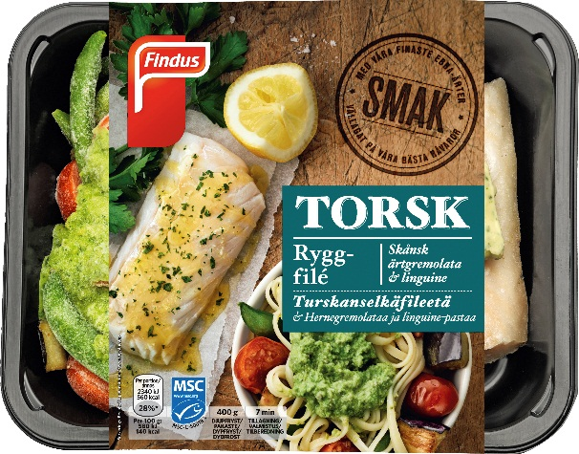

Olemme sekoittaneet hernegremolatan Finduksen maukkaimmista Ebba-herneistä, valkosipulista, sitruunasta ja persiljasta ja valmistaneet tuorepastan sekä turskan selkäfileen – kalan parhaan palan. Makuelämyksen huipentaa herkullinen maustevoi.

**SMAK Broilerin sisäfileetä & Kermaista risottoa ja pippurikastiketta**

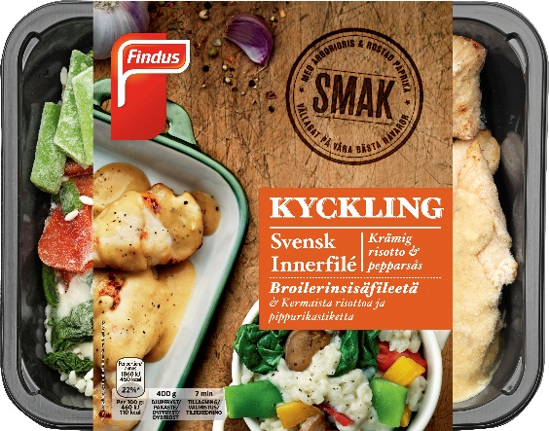

Hellävaraisesti paistettuja broilerin sisäfileitä pehmeän täyteläisessä pippurikastikkeessa. Lisäksi mukana on maukasta risottoa, rapeita kasviksia ja papuja.

**SMAK Ricottapihvejä & Parsacrèmeä, tagliatellea ja tomaattisalsaa**

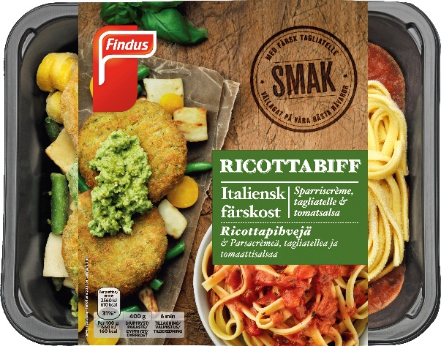

Maukkaiden kasvispihvien aineksia ovat italialainen tuorejuusto, pinaatti, riisi ja tuoreet yrtit. Seurakseen pihvit ovat saaneet täyteläistä tomaattisalsaa, tuoretta tagliatellea ja parsacrèmeä.



”SMAK-valikoimaan voin suunnitella korkeatasoisia ruokia, joissa on upeita raaka-aineita ja paljon makua.” Jeppe Åkermyr, Finduksen kokki

***Dagens Thai-broilerinfilee &kookosmaitoa***

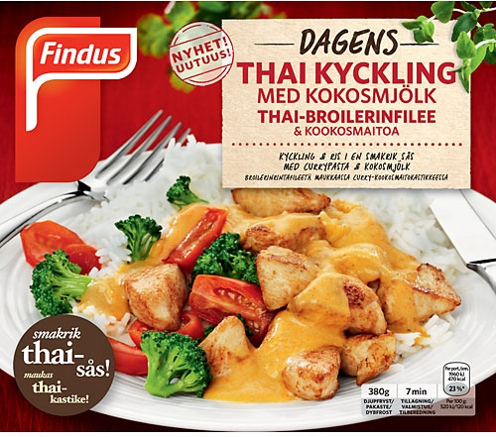

**Broileria ja riisiä ihanan maukkaassa curry-kookosmaitokastikkeessa**

Dagens Thai-broilerinfilee & kookosmaitoa tarjoillaan riisin ja ihanan maukkaan curry-kookosmaitokastikkeen kanssa. Finduksen ruoissa voit aina luottaa tasaisen korkeaan laatuun. Se on tärkein ateria-aineksemme.

***Dagens Middag pannuateriat***

Favourites pannuateriat ovat jatkossa Dagens Middag markkinointinimen alla. Valikoimassa on kolme tuotetta Pasta Bolognese, Ranskalainen kanapata ja Curry Chicken. Pakkauskoko 600g.

***World Selection Indian Curry Korma -kasvisateria***

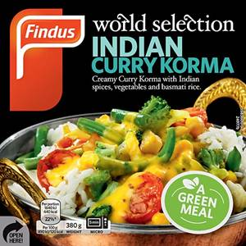

**Mehevässä Curry Kormassa on intialaisia mausteita, kasviksia ja basmatiriisiä**

World Selection -valikoiman ruoat saavat inspiraationsa maailman eri keittiöiden parhaista antimista. Uutuus Curry Korma on herkullista kasvisruokaa intialaiseen tapaan: perunaa, papuja, parsakaalia, kukkakaalia, kikherneitä ja tomaattia. Ruoka on valmistettu huolellisesti, ja raaka-aineet ovat maukkaita ja laadukkaita – kuten kaikissa World Selection -aterioissa. Löydä omat suosikkisi!